Tugas UTS RSBK
anggota :
- Muhammad Ulul Fadli 21120117130074
- Fajrul Falah 21120117120033

Instalasi
Local Server
- Import el.war file ke dalam Eclipse
- Jalankan Server Payara/Tomcat (pada tugas kami menggunakan Tomcat karena payara error)
- Klik kanan pada project >> Run As >> Run on server
- Pada browser ketik: http://localhost:8080/el/
8080 tergantung port yang digunakan

URL S3 / HomePage
https://rplbk.s3-ap-southeast-1.amazonaws.com/11802626175248.jpg

URL EC2 instance
http://ec2-3-22-236-77.us-east-2.compute.amazonaws.com:8080/el/

Screenshoot
Halaman Utama
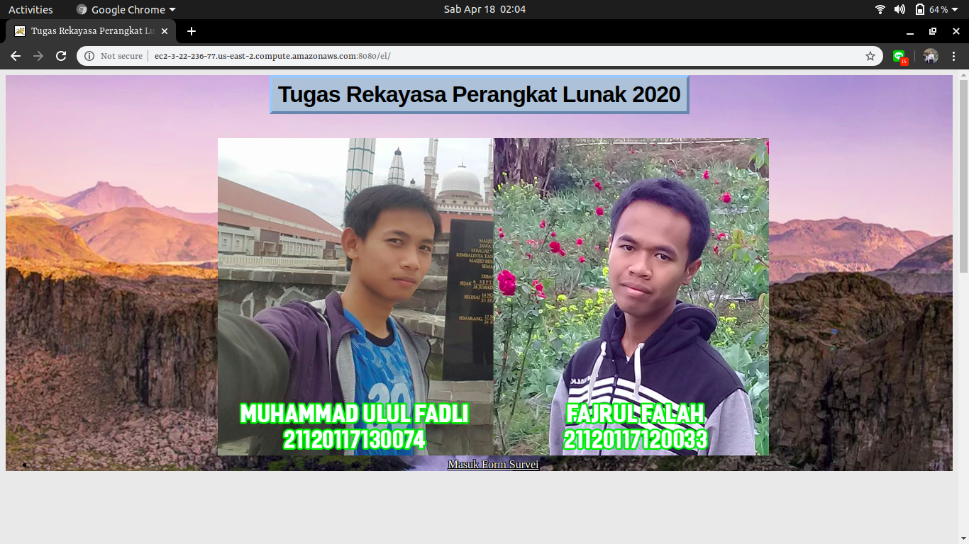
Form survei
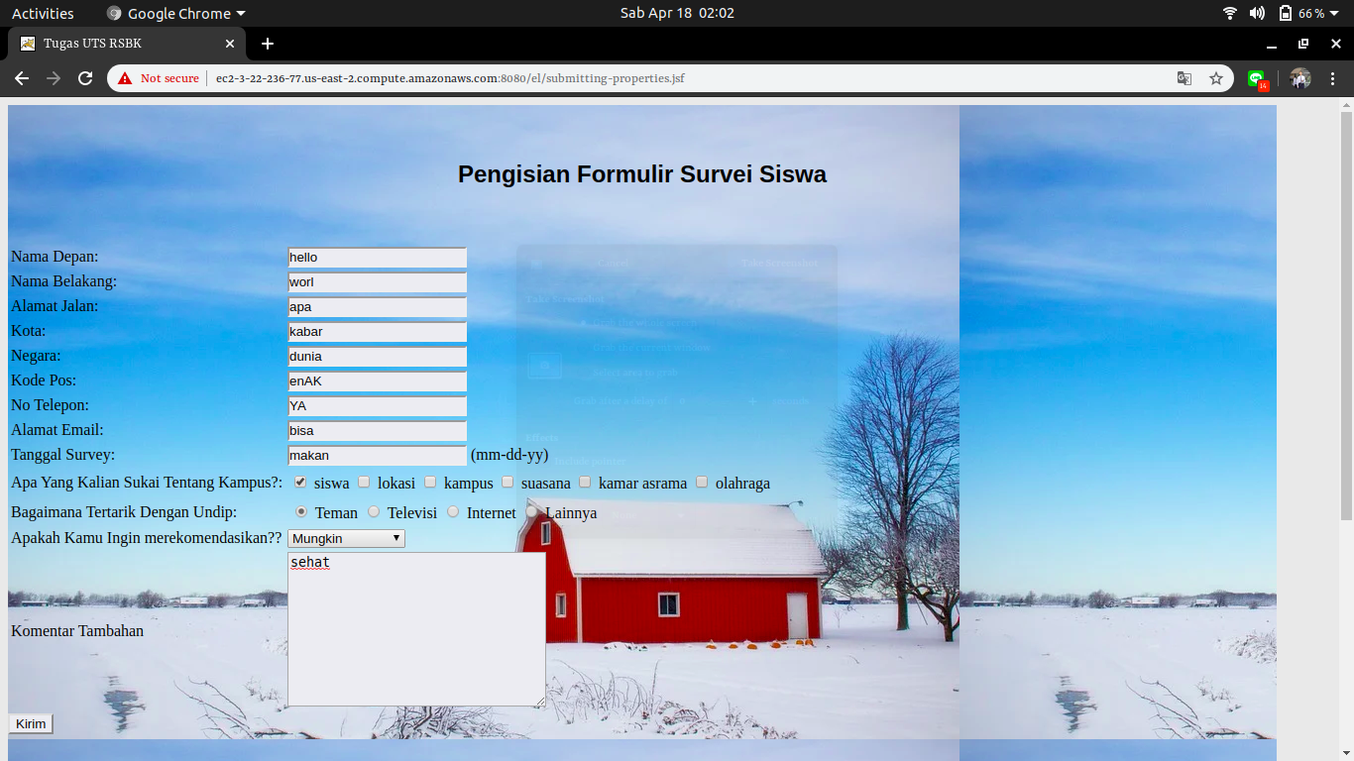
Form terimakasih
